SISTEMSKI SOFTVER
Projekat 2020/2021.

Student: Kristina Babić
Broj indeksa: 2017/0245

Pokretanje programa:
Uz pomoc komande: make
U okviru foldera src generise se program koji se dalje pokrece komandom
./assembler -o outputFileName.o inputFileName.s
Opis:
Zadatak: Neophodno je napisati jednoprolazni asembler za zadati processor koji bi funkcionisao po principu Gnu asemblera i bazirao se na skolskoj varijant ELF formata.
U svom prvom i jedinom prolazu asembler koji sam napisala cita liniju po liniju koda. Ukoliko naidje na simbol koji nije definisan program ga ubacuje u listu simbola i oznacava kao nedefinisani lokalni simbol i pritom u listu njegovih “forward linkova” ubacuje mesto na kom se simbol nasao. Prilikom nailaska na njegovu definiciju asembler menja njegov status na “definisan” i razresava “forward linkove”.
Ukoliko se simbol definise uz pomoc equ direktive, asembler pravi posebnu klasu u koju dodaje simbol i sve simbole od kojih on zavisi i ostavlja ih za kasnije razresavanje. Svi simboli kreirani equ naredbom razresavaju se nakon prolaska kroz ceo program.
Prilikom nailaska na direktivu koja generise podatke odnosno instrukciju dodaje se bajt koji oznacava datu instrukciju u sadrzaj trenutne sekcije i prelazi na obradu operanada. Location counter se uvecava za 1. U zavisnosti od instrukcije, za operande se odredjue tip adresiranja, dodaje bajt za adresiranje u sadrzaj i lc uvecava za jos 1. U zavisnosti od vida i adresiranja alocira se i popunjava prostor za obradjeni simbol i dodaju realokacije za isti u sekciju.
Sto se tice gresaka, one se ispisuju na konzoli. Ispisuje se i svaka linija koda i location counter nakon obradjene linije kao i izlazni fajl za laksi pregled.
Na kraju assembler generise izlazni fajl u koji upisuje ili “GRESKA”, u slucaju da se javila neka greska tokom obrade ili zahtevanu tabelu simbola, relokacione tabele i sadrzaje sekcija.

Testovi, izlazni fajlovi i ispis u slucaju greske:
Test1
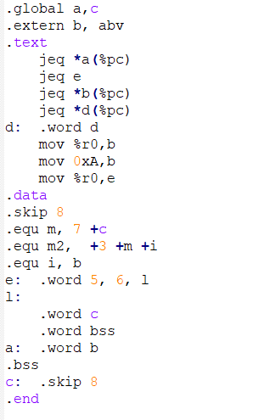
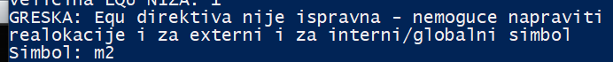
Test2:
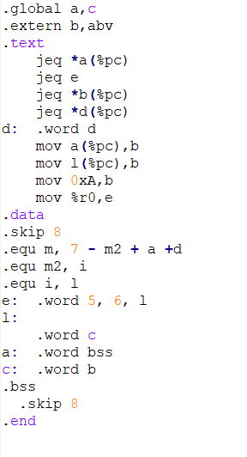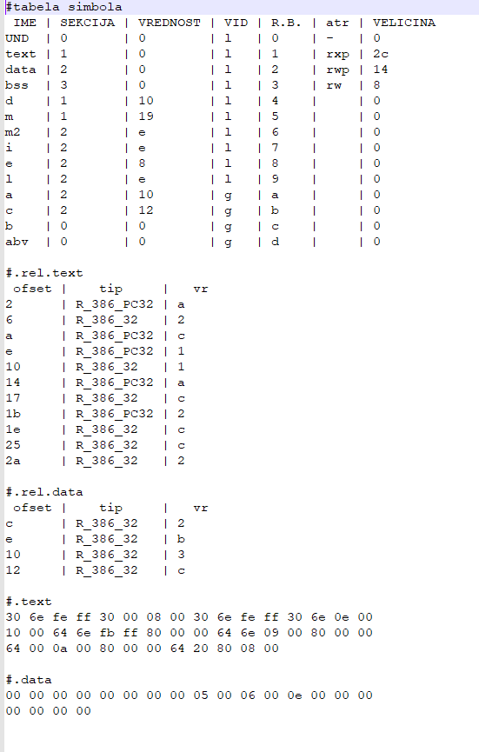
Test3:
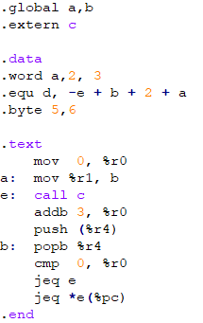
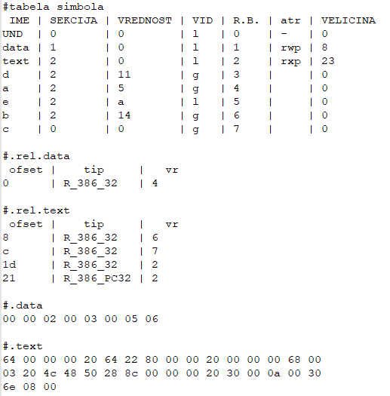
Test4:
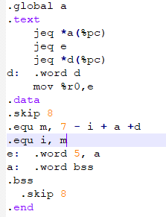
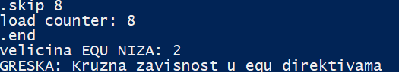

Test5: izlaz programa je isti
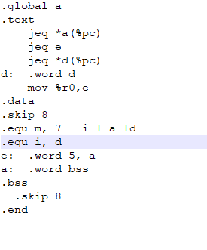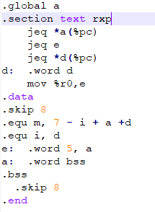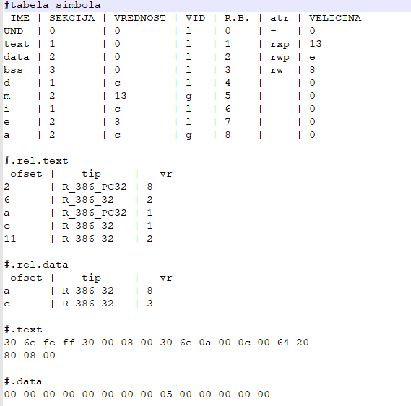
Test6: proizvoljna imena sekcija
